государственное бюджетное общеобразовательное учреждение

Самарской области средняя общеобразовательная школа «Образовательный центр» имени Героя Советского Союза В.В. Субботина пос. Серноводск муниципального района Сергиевский Самарской области
(ГБОУ СОШ «ОЦ» пос. Серноводск)

ОКРУЖНОЙ ЭТАП ОБЛАСТНОГО КОНКУРСА «ВЗЛЁТ»

Предметная область: Экология и сельское хозяйство
Тема проекта: Исследование воды из родников Сергиевского района
различными способами.

ФИО: Кандраева Дарья Вячеславовна
Класс: 11
Руководитель: Реутова Людмила Геннадьевна
учитель высшей квалификационной категории

Сергиевск 2022 год
Оглавление
Введение………………………………………………………………………..3
Органолептические показатели качества питьевой воды…………………..6
Химические показатели качества воды……………………………………….7
Исследование…………………………………………………………………...9
Заключение……………………………………………………………………..16
Библиографический список……………………………………………………19
Приложения

Введение
«Вода, у тебя нет ни вкуса, ни цвета, ни запаха, тебя невозможно описать, тобой наслаждаются, не ведая, что ты такое! Нельзя сказать, что ты необходима для жизни: ты – сама жизнь. Ты наполняешь нас радостью, которую не объяснишь чувствами. С тобой возвращаются к нам силы, с которыми мы уже простились. По твоей милости в нас вновь начинают бурлить высохшие родники нашего сердца. Ты самое большое богатство на свете».
Антуан де Сент-Экзюпери.

Мы живём в Сергиевском районе - крае степном и речном, чистом и красивом. Предки оставили нам в наследство изумительные по своей чистоте и красоте места. У нас в окрестностях много родников с чистейшей водой, от холода ломящей зубы. Люди берут из них чистую воду, считая, что она живая и полезная в отличие от водопроводной воды, которая течёт по старым, порой ржавым трубам.
Такое мнение порой противоречит научным доказательствам не безопасного использования родниковой воды. Анализы такой воды проводятся крайне редко, а зачастую и не проводятся вовсе, к тому же состав воды в источнике может меняться. Мы решили исследовать состав родниковой воды из источников, в которых местное население наиболее часто набирает питьевую воду и сравнить состав воды в разное время года.
Чтобы определить, из каких источников население посёлка Серноводск чаще всего берёт воду, мы провели социологический опрос с применением Googl - форм (Приложение 1). Населению предлагалось ответить на 3 вопроса: указать природный источник питьевой воды, время года, в которое набирается родниковая вода и подвергается ли вода кипячению перед использованием. Форма и опросом была размещена в социальных сетях, в группах школы и администрации посёлка. В опросе приняли участие 380 человек. Результаты опроса:
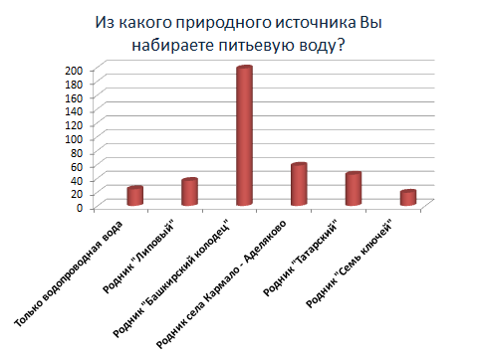

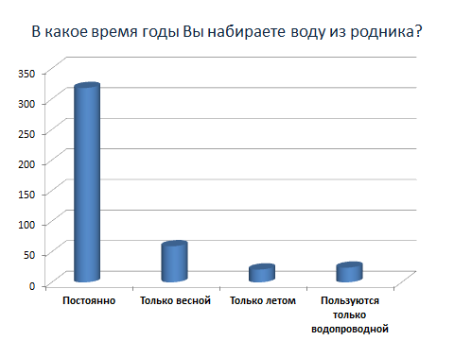
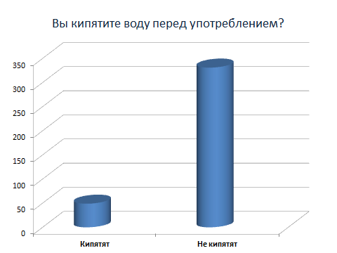
Таким образом, по итогам социологического опроса определились природные источники питьевой воды, которые чаще всего использует население посёлка Серноводск:
- Родник «Башкирский колодец»
- Родник села Кармало – Аделяково
- Родник «Татарский»
- Родник «Липовый»
- Родник «Семь ключей»
85% населения использует родниковую воду в качестве питьевой постоянно.
90% наших односельчан не кипятят воду перед употреблением.
Эта информация подтверждает актуальность нашего исследования, которое будет заключаться в анализе некоторых показателей родниковой воды в разные времена года.
Проблема: для населения посёлка Серноводск основными источниками чистой питьевой воды являются природные источники, состав воды в которых не всегда точно известен и может изменяться со временем.
Цель:
Определить качество родниковой воды в разное время года
Задачи:
• Привлечь внимание населения к проблеме чистой питьевой воды.
• Оценить качество родниковой воды из различных источников по показателям: органолептическим показателям, рН, жёсткости, содержанию железа, содержанию хлоридов, содержанию нитритов, электропроводности в разное время года.
• Проанализировать влияние различного состава воды на здоровье человека.
Используемые методы:
• Теоретический: анализ информационных источников, сравнения.
• Эмпирический: мониторинг, опрос.
• Математический: статистика, сравнительный анализ.
• Экспериментальный: постановка опытов с использованием цифрового Р-датчик pH, цифрового Р-датчика электропроводности, «Экознайка 3» - набор для исследования жесткости, хлорида, железа и СПАВ в воде, тест – система «Нитрит - тест».
Объект исследования: вода из родников Сергиевского района.
Предмет исследования: изменение органолептических и химических показателей воды.
Гипотеза: вода в родниках может отличаться по составу в разное время года и наносить вред здоровью человека при употреблении без предварительного кипячения.
Место и сроки проведения исследования:
ГБОУ СОШ «ОЦ» пос. Серноводск 2021 год (январь, апрель, июль, октябрь).
В официальных интернет – источниках данные о химическом составе воды в родниках Сергиевского района ограничиваются показателями рН, сухого остатка, в редких случаях, жесткости. Для проведения органолептического и химического анализа воды использовалось учебно-методическое пособие по химии воды для студентов, Химия воды: Аналитическое обеспечение лабораторного практикума : учеб. пособие / В. И. Аксенов, Л. И. Ушакова, И. И. Ничкова. Результаты, полученные при анализе, сравнивались с показателями СанПиН.

- Органолептические показатели качества питьевой воды
Определение органолептических показателей воды является важным этапом ее анализа на пригодность для питья и санитарных нужд. Органолептическими свойствами воды называются те ее параметры, которые воспринимаются органами чувств человека и оцениваются по интенсивности их восприятия. К ним относятся вкус и привкус, запах, окраска, прозрачность и др. Несоответствие этих параметров воды оптимальным, как правило, является основанием для более тщательного химического анализа [4].
Запах
Запах воды вызывают летучие пахнущие вещества, поступающие в нее в результате процессов жизнедеятельности водных организмов, при биохимическом разложении органических веществ, при химическом взаимодействии компонентов, содержащихся в водоеме, а также со сточными водами предприятий.
Оценка запаха. Вид, интенсивность и устойчивость запаха могут быть различны и зависят от ряда факторов, таких, как состав веществ, вызвавших запах, гидрологические условия, температура, рН, степень загрязненности водоема, биологическая обстановка и др. Обычно при суммировании пахнущих компонентов запах усиливается.
Метод основан на определении интенсивности запаха при температуре 20 и 60° С. Определение запаха производят вскоре после отбора пробы воды. Вода наливалась в сухую, чистую трехлитровую банку – это исключало появление постороннего запаха.
Ход определения. Использовали 250 мл пробы воды, помещенной в колбу при 20° С, которую закрывали крышкой. Определение проходило в комнате без запаха. Содержимое несколько раз тщательно взбалтывали, открывали и тотчас же органолептически определяли характер запаха и его интенсивность. Оценка проводится по таблице (Приложение 2) [3].
Прозрачность
Прозрачность, или светопропускание, воды обусловлена ее цветом и мутностью, т. е. содержанием в ней различных окрашенных и взвешенных органических и минеральных веществ. Мерой прозрачности должна была служить высота столба воды в цилиндре Геннера, при которой можно было различать на белой бумаге шрифт ГОСТа 3551-46 размером 3,5 мм. Однако, за неимением цилиндра Геннера, воспользовались измерительным цилиндром. Так как его высота меньше необходимого – уменьшили размер шрифта. Измерения проводились при хорошем освещении. Перед отмериванием воды бутылку взболтали, а потом и отбирали необходимый объем воды.

Цветность
Цвет воды зависит от наличия в ней примесей, а также от количества и состава растворенных в ней веществ.
Ход определения. Для определения использовали 250 мл пробы воды, помещенной в колбу. Рассматривали пробы воды на фоне белого листа бумаги при хорошем освещении (Приложение 3) [4].
Наличие взвесей
Взвесь – это совокупность мельчайших частиц твёрдого вещества в жидкости или газе.
Ход определения. Для определения использовали 250 мл пробы воды. Проверялось фильтрованием воды через бумажные салфетки. В колодезной и родниковой воде обнаружены частички песка и частички растительного происхождения (Приложение 4).

- Химические показатели качества воды
Жёсткость воды
Жесткость воды - это содержание солей, которое зависит от состава, физико-химических свойств, численного количества примесей. Основные соли жесткости, присутствующие в воде - это разные соединения: нитраты, хлориды, карбонаты магния; бикарбонаты, сульфаты, сульфиды кальция.
Жесткость воды колеблется в широких пределах. Вода с жесткостью менее 4 мг-экв/дм³ считается мягкой, от 4 до 8 мг-экв/дм³ - средней жесткости, от 8 до 12 мг-экв/дм³ - жесткой и выше 12 мг-экв/дм³ - очень жесткой.
Для определения жесткости воды в колбу налили пробу воды – 100 мл, добавили гидрокарбонат натрия NaHCO₃, размешали, через 2 минуты оценили мутность раствора. Воду из разных источников анализировали параллельно, сравнивая результаты, в опыте для сравнения также использовались образцы дистиллированной и водопроводной воды (Приложение 5) [3].
Содержание железа в воде
Предельно допустимая концентрация железа в питьевой воде из артезианских скважин варьируется от 0,5 - 20 мг/л. Это средний показатель для домашнего пользования.
В колбу налили 40 мл исследуемой воды, пипеткой внесли 4 капли азотной кислоты, добавили несколько кристаллов персульфата аммония и роданида калия (на кончике ложки-шпателя). Содержимое перемешали. Приближенно массовую концентрацию железа определили по таблице (Приложение 6) [5].

Содержание хлоридов в воде
Хлориды в воде - это соли, полученные при взаимодействии соляной кислоты и катионов металла, имеющие высокую растворимость в воде. Самые распространенные хлориды - кальциевые, магниевые и натриевые. Происхождение хлоридов в воде обусловлено природными источниками. Данные соединения есть практически в каждом природном источнике воды - реках, озерах, скважинах, ручьях, колодцах.
Влияние на организм хлоридов в воде заметили еще в древности. Вода, содержащая хлориды, превышающие допустимые значения, негативно сказывается на здоровье. При использовании такой жидкости страдают слизистые оболочки, глаза, кожа и дыхательные пути.
Допустимая норма суммарного содержания хлоридов в воде, существующая в нашей стране и зафиксированная в СанПиН 2.1.4.1074-01 = 350 мг/дм3 [3]/
Хлориды в воде вредны для здоровья. Употребляя воду с хлоридами, человек испытывает нарушение водно-солевого баланса и пищеварительного тракта, возникают отечности.
Исследование проводили на основе качественной реакции. В колбу на 1/3 налили исследуемую пробу, добавили нитрат серебра и размешали круговыми движениями. При наличии в растворе ионов хлора образуется белый осадок – хлорид серебра. Концентрация сравнивается между пробами и с дистиллированной водой (Приложение 7) [4].
Содержание нитритов в воде
Нитритами называются соли азотистой кислоты.
Они являются промежуточными продуктами биологического разложения азотсодержащих органических соединений.
В природных водах количество нитрита может увеличиваться, если загрязняющих веществ слишком много и полезные бактерии не успевают их переработать. Однако в основном это происходит по вине человека. Использование азотистых удобрений, стоки промышленных предприятий и животноводческих ферм заметно влияют на повышение концентрации примесей воде.
Для определения содержания нитрит-ионов в воде использовали тест-систему «Нитрит-тест». По окраске индикаторной полоски определяют концентрацию (Приложение 8) [2].
Значение рН воды
Уровень активности ионов водорода в воде является одним из важнейших факторов, влияющих на оценку качества жидкости. Именно от данного критерия зависит уровень кислотно-щелочного баланса и направленность биохимических реакций, которые будут происходить в организме после употребления этой жидкости.
Какой должен быть pН воды? Профессионалы утверждают, что эта величина должна ориентировочно соответствовать нормальному показателю pН крови человека (7,5). Именно поэтому для питьевой воды норму pН рассчитывают от 7 до 7,5. Благодаря чистой питьевой воде с нормальным показателем активности ионов водорода улучшаются обменные процессы в организме, увеличивается общая продолжительность жизни и оптимизируется обмен кислорода.
Для определения рН родниковой воды использовался цифровой Р-датчик pH. При измерении учитывалась температура воды – у всех образцов = 20°C (Приложение 9) [2].
Электропроводность воды
Способность жидкости, в которой содержатся растворенные соли минеральных веществ, обеспечивать правильное функционирование нервной системы человека, позволяет быстрее передавать импульсы, которые отвечают за выполнение мышечных функций. Чем выше электропроводность, тем меньше энергии потребуется затратить организму для передачи импульса.
При отсутствии заболевания электропроводность жидкости в тканях регулируется естественным путем и доводится до оптимальной. На процесс влияет качество воды, которую человек пил. Когда употребляемая жидкость имеет высокую электропроводность, то это положительно сказывается на общем состоянии, так как организму на доведение ее до нужных показателей не требуется тратить лишнюю энергию. Таким образом, вода с повышенной минерализацией и высокой электропроводностью является полезной для здоровья: она улучшает общее самочувствие и дает прилив сил.
Когда при измерении показателя он окажется в питьевой воде ниже чем 20,2 мкСМ/м, необходимо найти хотя бы частичную замену данной жидкости, так как иначе организму потребуется затрачивать слишком много сил, чтобы довести электропроводность до нормы. Такая нагрузка будет негативно сказываться на самочувствии и вызовет стойкую хроническую усталость.
Для определения электропроводности родниковой воды использовался цифровой Р-датчик электропроводности. При измерении учитывалась температура воды – у всех образцов = 20°C (Приложение 10) [1].
- Исследование
Исследование родниковой воды проводилось в 4 этапа:
- январь 2021 года,
- апрель 2021 года,
- июль 2021 года,
- октябрь 2021 года.
Вода для анализа предоставлялась местными жителями. Анализировалась вода, набранная из источников не более 1 суток назад, температура воды - 20°C.
Исследовалась вода из источников (Приложение 11):
Образец 1: Родник «Башкирский колодец»
Образец 2: Родник села Кармало – Аделяково
Образец 3: Родник «Татарский»
Образец 4: Родник «Липовый»
Образец 5: Родник «Семь ключей»
Анализировались органолептические показатели, жёсткость воды, содержание железа, содержание хлоридов, содержание нитритов, значение рН. Результаты заносились в таблицы.
1 этап - январь 2021 года
Таблица 1
Показатель | Родник «Башкирский колодец» | Родник села Кармало – Аделяково | Родник «Татарский» | Родник «Липовый» | Родник «Семь ключей» | Водопроводная вода | Дистиллированная вода
Запах | 0 - I | 0 - I | 0 - I | 0 - I | 0 - I | I – II | 0
Прозрачность (см) | 26 | 29 | 24,5 | 28 | 28 | 21 | 32
Цветность | нет | нет | нет | нет | нет | слегка желтоватая | нет
Наличие взвесей (цвет) | песок и частички растительного происхождения | нет | песок | нет | нет | рыжеватый цвет | нет
Жёсткость (показатель) | очень жёсткая | средней жёсткости | средней жёсткости | жёсткая | средней жёсткости | средней жёсткости | мягкая
Содержание железа (мг/л) | 0,25 | менее 0,05 | менее 0.05 | 0,1 | менее 0.05 | 0,25 | 0
Содержание хлоридов (наличие, концентрация) | наличие | отсутствуют | отсутствуют | отсутствуют | отсутствуют | наличие | отсутствуют
Содержание нитритов (мг/л) | 0 | 0 | 0 | 0 | 0 | 0 | 0
рН | 6,6 | 7 | 6,7 | 6,8 | 7 | 6,4 | 0
Электропроводность (мкСм/см) | 654 | 450 | 450 | 578 | 440 | 534 | 3

2 этап – апрель 2021 года
Таблица 2
Показатель | Родник «Башкирский колодец» | Родник села Кармало – Аделяково | Родник «Татарский» | Родник «Липовый» | Родник «Семь ключей» | Водопроводная вода | Дистиллированная вода
Запах | I – II | 0 - I | 0 - I | 0 - I | 0 - I | I – II | 0
Прозрачность (см) | 29 | 27 | 24,5 | 27 | 28 | 16 | 32
Цветность | слегка желтоватая | нет | нет | нет | нет | желтоватая | нет
Наличие взвесей (цвет) | песок | нет | песок | песок | нет | песок | нет
Жёсткость (показатель) | очень жёсткая | средней жёсткости | средней жёсткости | жёсткая | средней жёсткости | средней жёсткости | мягкая
Содержание железа (мг/л) | 0,25 | менее 0,05 | 0,25 | 0,1 | менее 0.05 | 0,25 | 0
Содержание хлоридов (наличие, концентрация) | наличие | отсутствуют | отсутствуют | отсутствуют | отсутствуют | наличие | отсутствуют
Содержание нитритов (мг/л) | 0 | 0 | 0 | 0 | 0 | 0 | 0
рН | 6,4 | 6,6 | 6,3 | 6,7 | 6,3 | 6,2 | 0
Электропроводность (мкСм/см) | 671 | 468 | 451 | 590 | 443 | 580 | 2-3

3 этап – июль 2021 года
Таблица 3
Показатель | Родник «Башкирский колодец» | Родник села Кармало – Аделяково | Родник «Татарский» | Родник «Липовый» | Родник «Семь ключей» | Водопроводная вода | Дистиллированная вода
Запах | 0 - I | 0 - I | 0 - I | 0 - I | 0 - I | I – II | 0
Прозрачность (см) | 26,5 | 28 | 23 | 26,5 | 27,5 | 19 | 32
Цветность | слегка желтоватая | нет | нет | слегка зеленоватая | нет | слегка  желтоватая | нет
Наличие взвесей (цвет) | песок | частицы растительного происхождения | песок, частицы растительного происхождения | частицы растительного происхождения | нет | рыжеватый цвет | нет
Жёсткость (показатель) | очень жёсткая | средней жёсткости | средней жёсткости | жёсткая | средней жёсткости | средней жёсткости | мягкая
Содержание железа (мг/л) | 0,25 | менее 0,05 | менее 0,05 | 0,1 | менее 0.05 | 0,25 | 0
Содержание хлоридов (наличие, концентрация) | наличие | отсутствуют | отсутствуют | наличие | отсутствуют | наличие | отсутствуют
Содержание нитритов (мг/л) | 0 | 0 | 0 | 1 | 0 | 0 | 0
рН | 6,5 | 6,9 | 6,5 | 6,4 | 6,8 | 6 | 0
Электропроводность (мкСм/см) | 661 | 458 | 451 | 610 | 438 | 581 | 2-3

4 этап - октябрь 2021 года
Таблица 4
Показатель | Родник «Башкирский колодец» | Родник села Кармало – Аделяково | Родник «Татарский» | Родник «Липовый» | Родник «Семь ключей» | Водопроводная вода | Дистиллированная вода
Запах | 0 - I | 0 - I | 0 - I | 0 - I | 0 - I | I – II | 0
Прозрачность (см) | 26 | 29 | 24,5 | 28 | 28 | 21 | 32
Цветность | слегка желтоватая | нет | нет | нет | нет | слегка желтоватая | нет
Наличие взвесей (цвет) | песок и частички растительного происхождения | нет | песок | нет | нет | рыжеватый цвет | нет
Жёсткость (показатель) | очень жёсткая | средней жёсткости | жёсткая | очень жёсткая | средней жёсткости | жёсткая | мягкая
Содержание железа (мг/л) | 0,25 | менее 0,05 | 0,25 | 0,1 | менее 0.05 | 0,25 | 0
Содержание хлоридов (наличие, концентрация) | наличие | отсутствуют | наличие | наличие | отсутствуют | наличие | отсутствуют
Содержание нитритов (мг/л) | 0 | 0 | 1 | 1 | 1 | 0 | 0
рН | 6,1 | 6,2 | 6 | 6,1 | 6,6 | 5,9 | 0
Электропроводность (мкСм/см) | 678 | 471 | 462 | 618 | 448 | 586 | 2-3

Динамика показателей для родника «Башкирский колодец»
Таблица 5
Показатель | январь  2021 года | апрель  2021 года | июль  2021 года | октябрь  2021 года
Запах | 0 - I | I – II | 0 - I | 0 - I
Прозрачность (см) | 26 | 29 | 28 | 28,5
Цветность | нет | слегка  мутная | слегка  мутная | слегка  мутная
Наличие взвесей (цвет) | песок и частички растительного происхождения | песок | песок | песок и частички растительного происхождения
Жёсткость (показатель) | очень жёсткая | очень жёсткая | очень жёсткая | очень жёсткая
Содержание железа (мг/л) | 0,25 | 0,25 | 0,25 | 0,25
Содержание хлоридов (наличие, концентрация) | наличие | наличие | наличие | наличие
Содержание нитритов (мг/л) | 0 | 0 | 0 | 0
рН | 6,6 | 6,4 | 6,5 | 6,1
Электропроводность (мкСм/см) | 654 | 671 | 661 | 678

Динамика показателей для родника села Кармало – Аделяково
Таблица 6
Показатель | январь  2021 года | апрель  2021 года | июль  2021 года | октябрь  2021 года
Запах | 0 - I | 0 - I | 0 - I | 0 - I
Прозрачность (см) | 29 | 27 | 28 | 29
Цветность | нет | нет | нет | нет
Наличие взвесей (цвет) | нет | нет | частицы растительного происхождения | нет
Жёсткость (показатель) | средней жёсткости | средней жёсткости | средней жёсткости | средней жёсткости
Содержание железа (мг/л) | менее 0,05 | менее 0,05 | менее 0,05 | менее 0,05
Содержание хлоридов (наличие, концентрация) | отсутствуют | отсутствуют | отсутствуют | отсутствуют
Содержание нитритов (мг/л) | 0 | 0 | 0 | 0
рН | 7 | 6,6 | 6,9 | 6,2
Электропроводность (мкСм/см) | 450 | 468 | 458 | 471

Динамика показателей для родника «Татарский»
Таблица 7
Показатель | январь  2021 года | апрель  2021 года | июль  2021 года | октябрь  2021 года
Запах | 0 - I | 0 - I | 0 - I | 0 - I
Прозрачность (см) | 24,5 | 24,5 | 23 | 24,5
Цветность | нет | нет | нет | нет
Наличие взвесей (цвет) | песок | песок | песок, частицы растительного происхождения | песок
Жёсткость (показатель) | средней жёсткости | средней жёсткости | средней жёсткости | жёсткая
Содержание железа (мг/л) | менее 0.05 | 0,25 | менее 0,05 | 0,25
Содержание хлоридов (наличие, концентрация) | отсутствуют | отсутствуют | отсутствуют | наличие
Содержание нитритов (мг/л) | 0 | 0 | 0 | 1
рН | 6,7 | 6,3 | 6,5 | 6
Электропроводность (мкСм/см) | 450 | 451 | 451 | 462

Динамика показателей для родника «Липовый»
Таблица 8
Показатель | январь  2021 года | апрель  2021 года | июль  2021 года | октябрь  2021 года
Запах | 0 - I | 0 - I | 0 - I | 0 - I
Прозрачность (см) | 28 | 27 | 26,5 | 28
Цветность | нет | нет | слегка зеленоватая | нет
Наличие взвесей (цвет) | нет | песок | частицы растительного происхождения | нет
Жёсткость (показатель) | жёсткая | жёсткая | жёсткая | очень жёсткая
Содержание железа (мг/л) | 0,1 | 0,1 | 0,1 | 0,1
Содержание хлоридов (наличие, концентрация) | отсутствуют | отсутствуют | наличие | наличие
Содержание нитритов (мг/л) | 0 | 0 | 1 | 1
рН | 6,8 | 6,7 | 6,4 | 6,1
Электропроводность (мкСм/см) | 578 | 590 | 610 | 618

Динамика показателей для родника «Семь ключей»
Таблица 9
Показатель | январь  2021 года | апрель  2021 года | июль  2021 года | октябрь  2021 года
Запах | 0 - I | 0 - I | 0 - I | 0 - I
Прозрачность (см) | 28 | 28 | 27,5 | 28
Цветность | нет | нет | нет | нет
Наличие взвесей (цвет) | нет | нет | нет | нет
Жёсткость (показатель) | средней жёсткости | средней жёсткости | средней жёсткости | средней жёсткости
Содержание железа (мг/л) | менее 0.05 | менее 0.05 | менее 0.05 | менее 0.05
Содержание хлоридов (наличие, концентрация) | отсутствуют | отсутствуют | отсутствуют | отсутствуют
Содержание нитритов (мг/л) | 0 | 0 | 0 | 1
рН | 7 | 6,3 | 6,8 | 6,6
Электропроводность (мкСм/см) | 440 | 443 | 438 | 448

Динамика показателей для водопроводной воды
Таблица 10
Показатель | январь  2021 года | апрель  2021 года | июль  2021 года | октябрь  2021 года
Запах | I – II | I – II | I – II | I – II
Прозрачность (см) | 21 | 16 | 19 | 21
Цветность | слегка желтоватая | желтоватая | слегка  желтоватая | слегка желтоватая
Наличие взвесей (цвет) | рыжеватый цвет | песок | рыжеватый цвет | рыжеватый цвет
Жёсткость (показатель) | средней жёсткости | средней жёсткости | средней жёсткости | жёсткая
Содержание железа (мг/л) | 0,25 | 0,25 | 0,25 | 0,25
Содержание хлоридов (наличие, концентрация) | наличие | наличие | наличие | наличие
Содержание нитритов (мг/л) | 0 | 0 | 0 | 0
рН | 6,4 | 6,2 | 6 | 5,9
Электропроводность (мкСм/см) | 534 | 580 | 581 | 586

Заключение
- Вода из родника «Башкирский колодец» в апреле приобретает слабый запах
сероводорода, так как грунтовые воды местности насыщены этим газом. Прозрачность воды уменьшается весной, летом и осенью вода приобретает лёгкую мутность, это связано с большим содержанием гипса в горных породах.
Во все периоды в воде обнаруживается небольшое количество песка, зимой и осенью – частички растительного происхождения. Вода очень жесткая, содержится железо, но в пределах нормы.
В воде выявлена слабая концентрация хлоридов. Нитриты не обнаружены. рН колеблется от 6,1 в октябре до 6,6 в январе. Самая высокая электропроводность в октябре, вода осенью наиболее насыщена минеральными веществами.
- Вода в роднике села Кармало – Аделяково не имеет запаха, обладает высокой
прозрачностью, отсутствует цветность. Небольшое количество взвесей растительного происхождения обнаружено только летом. Жёсткость средняя. Содержание железа очень низкое, хлориды отсутствуют, нитраты отсутствуют. рН сдвигается в сторону кислой среды осенью и весной.
- Вода в роднике «Татарский» не имеет запаха, прозрачность ниже, чем в других
образцах, в воде обнаруживается песок, в июле – растительные частицы, осенью увеличивается жёсткость воды.
Весной и осенью увеличивается содержание железа. В октябре обнаружено присутствие хлоридов и нитритов. рН в апреле и октябре сдвигается в сторону кислой среды, минерализация увеличивается от зимы к осени.
- Родник «Липовый». Запах отсутствует, прозрачность высокая, в июле присутствие
Частичек растительного происхождения, зеленоватый цвет. Осенью увеличивается жесткость. В воде содержится железо – 0,1 мг/л. В июле присутствуют хлориды, летом и осенью – небольшое количество нитритов. Кистотность воды и минерализация увеличиваются с зимы до осени.
- Вода родника «Семь ключей»: не имеет запаха, обладает высокой прозрачностью,
цветности и взвесей нет. В течение всего года средняя жёсткость. Небольшое содержание железа – менее 0,05 мг/л. Хлориды отсутствуют, нитриты обнаружены осенью. В апреле кислотность повышается, в январе и июле увеличивается щёлочность. Электропроводность повышается осенью.
- Водопроводная вода (поверхностный водозабор из реки Сок, проходит через
фильтровальную станцию). Вода имеет слабый химический запах. Прозрачность низкая, желтоватая окраска, присутствуют взвеси в виде песка и железа. Содержание железа выше чем в родниковой воде. Присутствуют хлориды. рН сдвигается в сторону кислой среды, минерализация выше, чем в воде из родников.
- Состав родниковой воды изменяется в течение года. Если сопоставить качествееный
состав воды по исследуемым характеристикам на первом месте по качеству вода из родника села Кармало – Аделяково, далее родник «Семь ключей», третий по качеству родник «Татарский», следующий «Липовый» и на последнем месте родник «Башкирский колодец» . Водопроводная вода по качеству уступает любой родниковой.
- Результаты социологического опроса показали, что большинство жителей посёлка
Серноводск набирают воду в роднике «Башкирский колодец», это связано, в первую очередь, с его местонахождением – до родника можно дойти пешком в любое время года. Вода из этого родника перед употреблением должна кипятиться и отстаиваться для смягчения, обеззараживания и обезжелезивания.
Зная изменение состава воды в родниках в зависимости от сезонов года, мы можем принимать меры, чтобы обезопасить себя – кипятить воду, которая имеет высокую жёсткость и содержит железо, отстаивать воду со взвесями песка и хлоридами, фильтровать воду, содержащую нитриты.
Постоянное употребление воды с повышенной жесткостью приводит к снижению моторики желудка и накоплению солей в организме, страдает сердечно-сосудистая система, возникают заболеванию суставов (артриты, полиартриты), образуются камни в почках и желчных путях.
Среди научно доказанных последствий употребления воды с высоким содержанием железа отмечают: увеличение печени и ухудшение состава крови; проблемы с сердечным ритмом, повышенный риск инфаркта миокарда и инсульта; расстройства пищеварительной системы и нарушения в работе щитовидной железы; развитие дерматитов и аллергии; высокую подверженность онкологическим заболеваниям пищевода, желудка, толстой кишки и мочевого пузыря; большую утомляемость и частую слабость, а также рассеянность и плохую память.
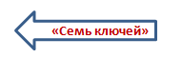


Повышенная концентрация хлоридов может стать причиной: раздражения слизистой оболочки или кожи; разрушения зубной эмали; экземы; нарушение функции печени и почек; хронических простуд и усталости.
Высокое процентное содержание нитритов в воде рискует привести к другим проблемам: тахикардии, увеличению сосудов, ухудшению работы желудка, выражающегося тошнотой и рвотой, сложностям с функционированием щитовидной железы, слабости, сильным головным болям, возникновению признаков угнетения центральной нервной системы.
В исследуемой родниковой и водопроводной воде показатели содержания химических веществ, характеристики рН и электропроводности не выходят за рамки нормы определённой СанПиН – вода питьевая, но при этом необходимо помнить, что качество родниковой воды не стабильно и может зависеть от многих факторов, состав не контролируется надзорными органами, в отличие от водопроводной воды, состав и качество которой мониторятся регулярно.

Библиографический список
- Боровский Е.Э. Вода в природе. Дефицит пресной воды//Чистые пруды.М.,2009.с.14-21.
- Ермолаева Е.Л., Грибина Г.А. О ЗНАЧЕНИИ ВОДЫ ДЛЯ ЧЕЛОВЕКА // Международный студенческий научный вестник. – 2018.
- СанПиН 2.1.3684-21 "Санитарно-эпидемиологические требования к содержанию территорий городских и сельских поселений, к водным объектам, питьевой воде и питьевому водоснабжению, атмосферному воздуху, почвам, жилым помещениям, эксплуатации производственных, общественных помещений, организации и проведению санитарно-противоэпидемических (профилактических) мероприятий".
- Учебно-методическое пособие по химии воды для студентов. МГУП.-М.: ФГБОУ ВПО МГУП, 2012
- Химия воды: Аналитическое обеспечение лабораторного практикума : учеб. пособие / В. И. Аксенов, Л. И. Ушакова, И. И. Ничкова ; [под общ. ред. В. И. Аксенова] ; М-во образования и науки Рос. Федерации, Урал. федер. ун-т. — Екатеринбург : Изд‑во Урал. ун-та, 2014

Приложение 1
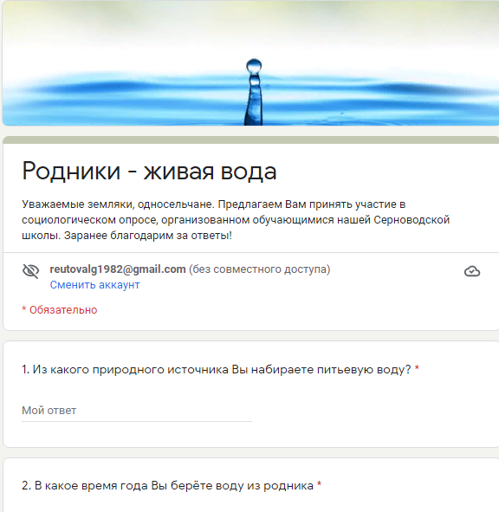
Приложение 2
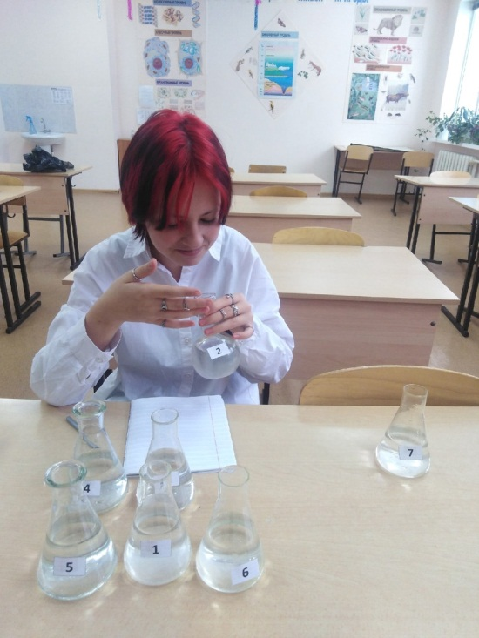
Приложение 3
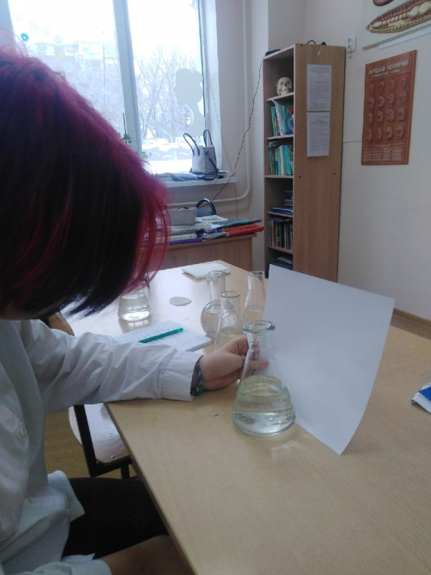
Приложение 4
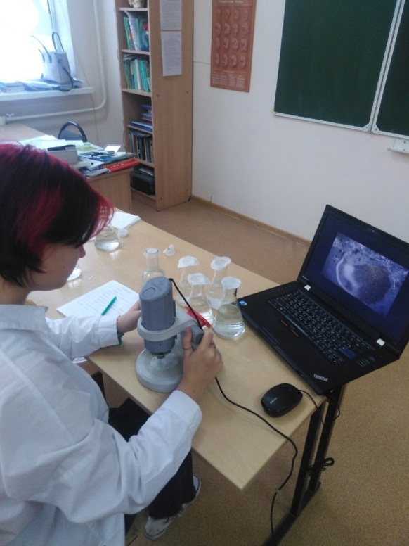

Приложение 5
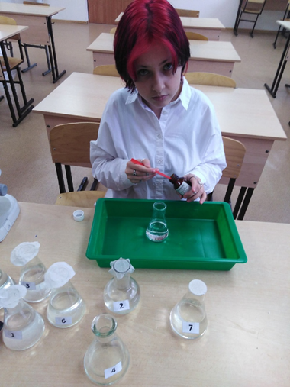
Приложение 6
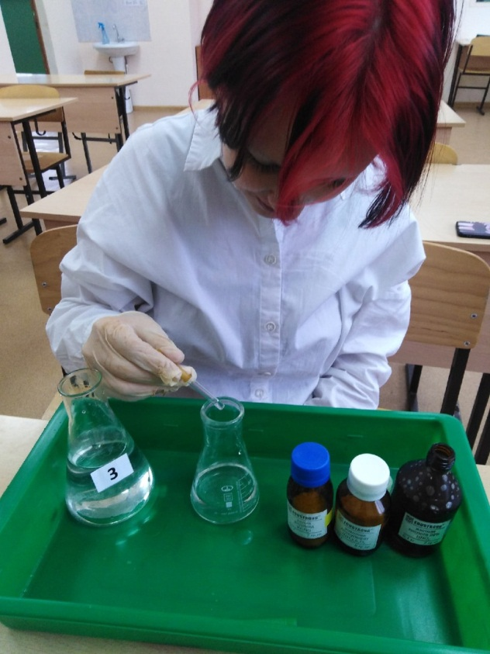
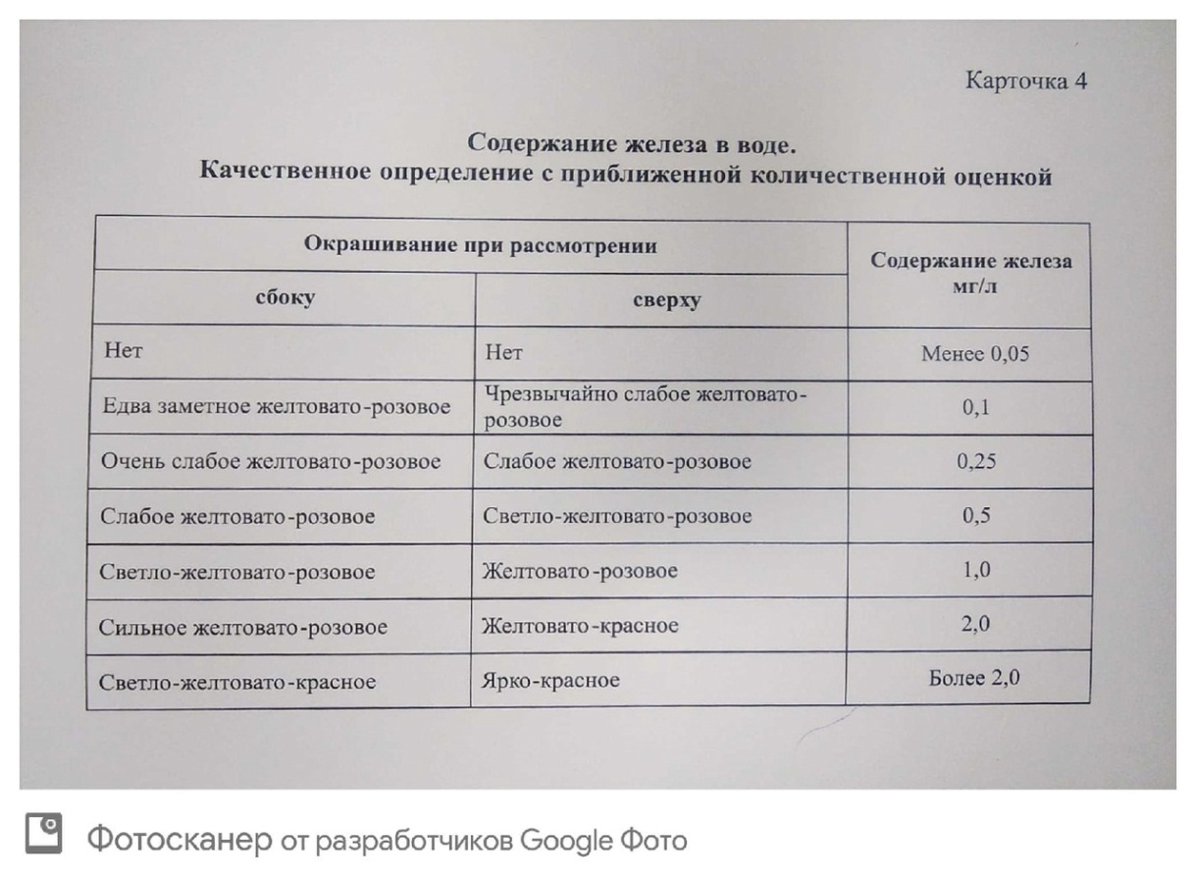
Приложение 7
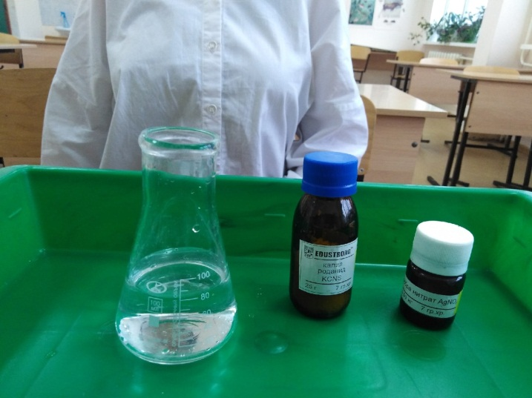

Приложение 8
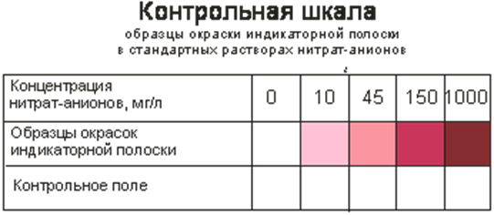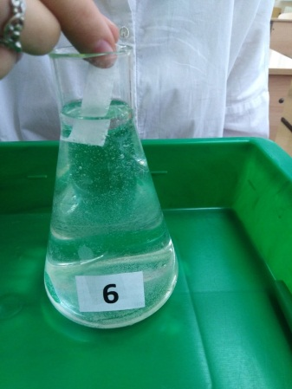
Приложение 9
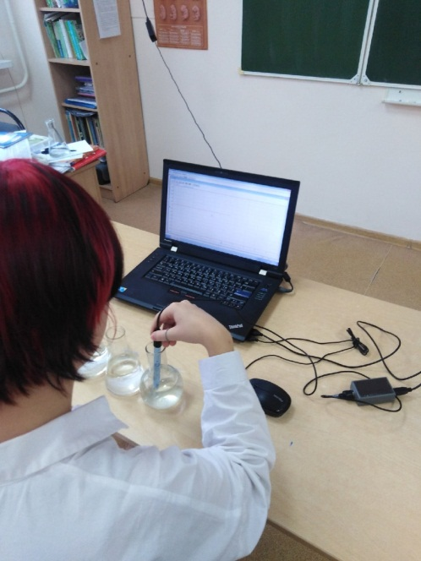
Приложение 10
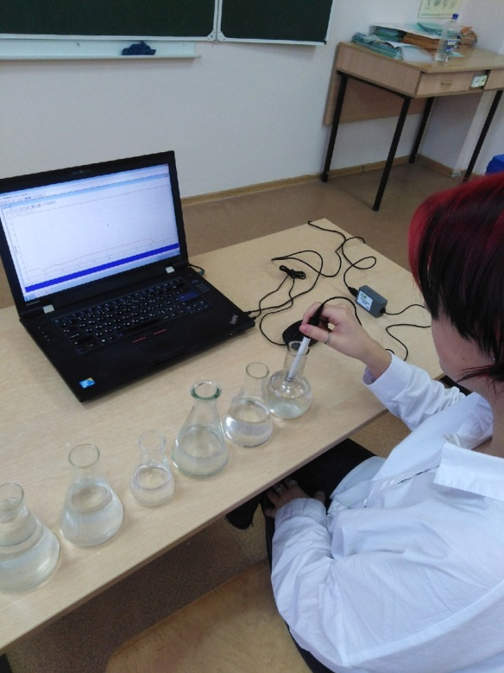

Приложение 11
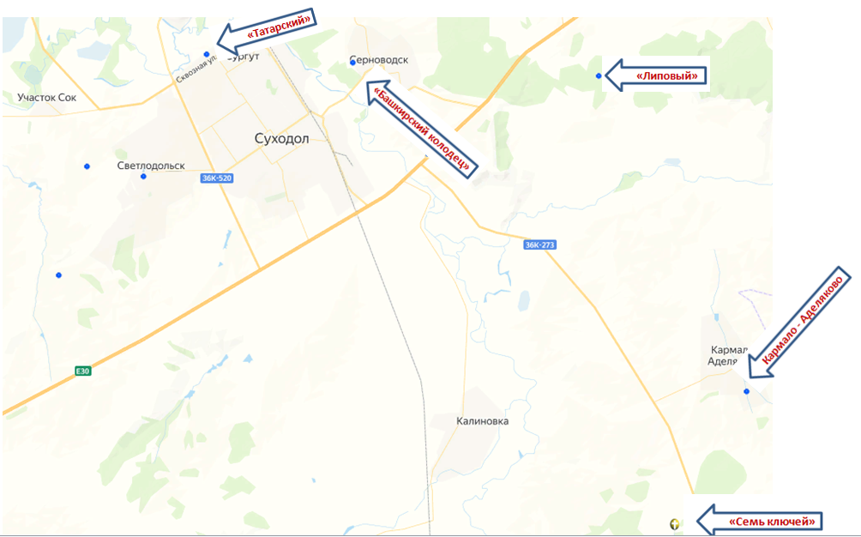
Родник «Липовый»
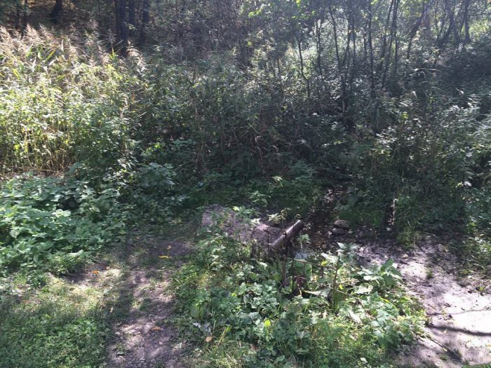

Родник «Башкирский колодец»
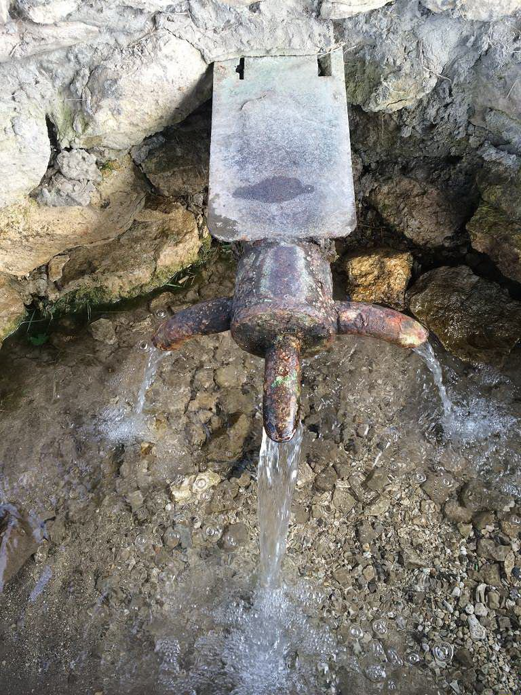

Родник села Кармало – Аделяково
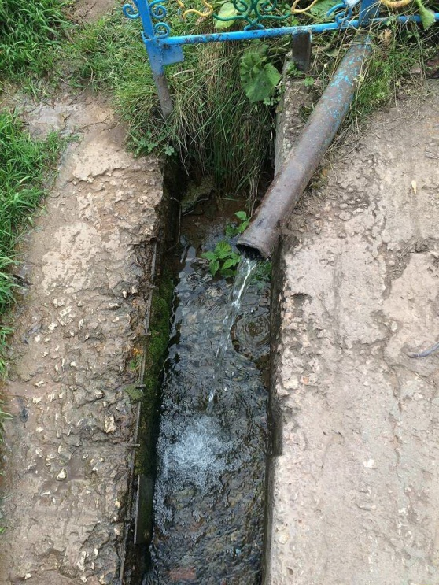

Родник «Татарский»
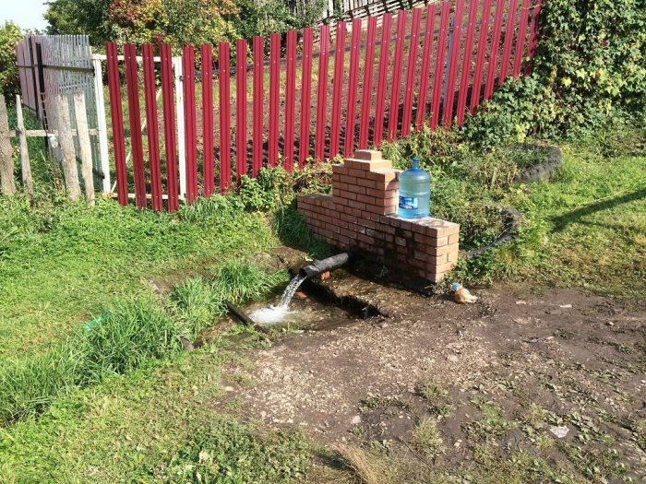
Родник «Семь ключей»
